Nama : Reza Aristo Rifandi  
NIM : L200180206  
Kelas : H

MODUL 5 Praktikum Algoritma dan Sturktur Data

Nomor 1

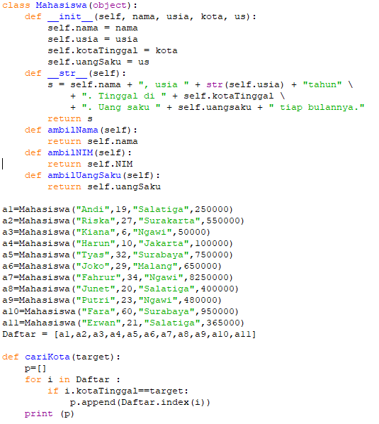

Nomor 2

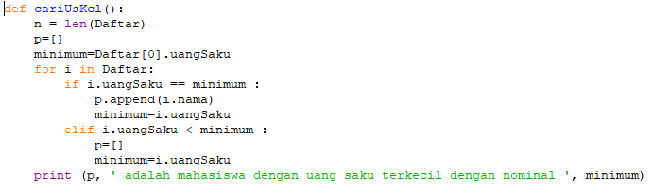

Nomor 3

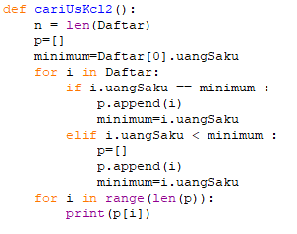

Nomor 4

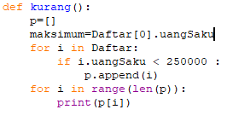

Nomor 5

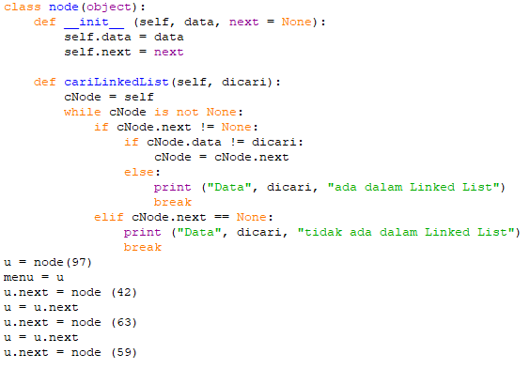

Nomor 6

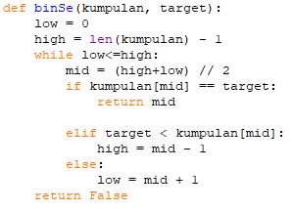

Nomor 7

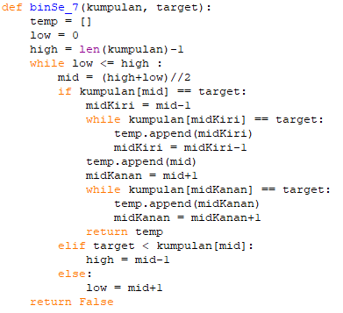

Nomor 8

